

**"Ауыл шаруашылығы малын, техниканы және технологиялық жабдықты сатып алуға кредит беру, сондай-ақ лизинг кезінде сыйақы мөлшерлемелерін субсидиялау" мемлекеттік көрсетілетін қызмет регламентін бекіту туралы**

***Күшін жойған***

Жамбыл облысы әкімдігінің 2018 жылғы 25 қаңтардағы № 14 қаулысы. Жамбыл облысы Әділет департаментінде 2018 жылғы 20 ақпанда № 3714 болып тіркелді. Күші жойылды - Жамбыл облысының әкімдігінің 2019 жылғы 19 наурыздағы № 56 қаулысымен

      Ескерту. Күші жойылды - Жамбыл облысының әкімдігінің 19.03.2019 № 56 қаулысымен (алғашқы ресми жарияланған күнінен кейін күнтізбелік он күн өткен соң қолданысқа енгізіледі).  
      РҚАО-ның ескертпесі.  
      Құжаттың мәтінінде түпнұсқаның пунктуациясы мен орфографиясы сақталған.

      "Қазақстан Республикасындағы жергілікті мемлекеттік басқару және өзін-өзі басқару туралы" Қазақстан Республикасының 2001 жылғы 23 қаңтардағы Заңына, "Мемлекеттік көрсетілетін қызметтер туралы" Қазақстан Республикасының 2013 жылғы 15 сәуірдегі Заңына сәйкес Жамбыл облысының әкімдігі ҚАУЛЫ ЕТЕДІ:

      1. Қоса беріліп отырған "Ауыл шаруашылығы малын, техниканы және технологиялық жабдықты сатып алуға кредит беру, сондай-ақ лизинг кезінде сыйақы мөлшерлемелерін субсидиялау" мемлекеттік көрсетілетін қызмет регламенті бекітілсін.

      2. "Жамбыл облысы әкімдігінің ауыл шаруашылығы басқармасы" коммуналдық мемлекеттік мекемесі заңнамада белгіленген тәртіппен:

      1) осы қаулының әділет органдарында мемлекеттік тіркелуін;

      2) осы қаулының мемлекеттік тіркеуден өткеннен кейін он күнтізбелік күн ішінде оны ресми жариялауға жіберуді;

      3) осы қаулының Жамбыл облысы әкімдігінің интернет-ресурсында орналастырылуын;

      4) осы қаулыдан туындайтын басқа шаралардың қабылдануын қамтамасыз етсін.

      3. Осы қаулының орындалуын бақылау облыс әкімінің орынбасары М. Мұсаевқа жүктелсін.

      4. Осы қаулы әділет органдарында мемлекеттiк тiркелген күннен бастап күшiне енедi және оның алғашқы ресми жарияланған күнінен кейін күнтізбелік он күн өткен соң қолданысқа енгізіледі.

|  |  |
| --- | --- |
| *Облыс әкімі* | *А. Мырзахметов* |

|  |  |
| --- | --- |
|  | Жамбыл облысы әкімдігінің 2018 жылғы 25 қаңтардағы № 14 қаулысымен бекітілген |

**"Ауыл шаруашылығы малын, техниканы және технологиялық жабдықты сатып алуға кредит беру, сондай-ақ лизинг кезінде сыйақы мөлшерлемелерін субсидиялау" мемлекеттік көрсетілетін қызмет регламенті**

**1. Жалпы ережелер**

      1. "Ауыл шаруашылығы малын, техниканы және технологиялық жабдықты сатып алуға кредит беру, сондай-ақ лизинг кезінде сыйақы мөлшерлемелерін субсидиялау" мемлекеттік көрсетілетін қызметін (бұдан әрі - мемлекеттік көрсетілетін қызмет) "Ауыл шаруашылығы малын, техниканы және технологиялық жабдықты сатып алуға кредит беру, сондай-ақ лизинг кезінде сыйақы мөлшерлемелерін субсидиялау" мемлекеттік көрсетілетін қызмет стандартын бекіту туралы" Қазақстан Республикасы Премьер-Министрінің орынбасары – Қазақстан Республикасы Ауыл шаруашылығы министрінің 2017 жылғы 8 маусымдағы № 229 бұйрығымен (Нормативтік құқықтық актілердің мемлекеттік тіркеу тізілімінде № 15374 болып тіркелген) бекітілген "Ауыл шаруашылығы малын, техниканы және технологиялық жабдықты сатып алуға кредит беру, сондай-ақ лизинг кезінде сыйақы мөлшерлемелерін субсидиялау" мемлекеттік көрсетілетін қызмет стандартына (бұдан әрі – Стандарт) сәйкес Жамбыл облысы әкімдігінің ауыл шаруашылығы басқармасы" коммуналдық мемлекеттік мекемесі (бұдан әрі - көрсетілетін қызметті беруші) көрсетеді.

      Өтініштерді қабылдауды және мемлекеттік қызметті көрсету нәтижелерін беруді "Азаматтарға арналған үкімет" мемлекеттік корпорациясы" коммерциялық емес акционерлік қоғамы (бұдан әрі – Мемлекеттік корпорация) жүзеге асырады.

      2. Мемлекеттік қызметті көрсету нысаны: қағаз түрінде.

      3. Мемлекеттік қызметті көрсету нәтижесі – тиісті төлем шоттарды қазынашылық органға жібергені туралы жазбаша хабарлама, не Стандарттың 10 тармағында көзделген жағдайларда және негіздер бойынша мемлекеттік қызметті көрсетуден бас тарту туралы дәлелді жауап.

      Мемлекеттік қызметті көрсету нәтижесін беру нысаны: қағаз түрінде.

**2. Мемлекеттік қызметті көрсету процесінде көрсетілетін қызметті берушінің құрылымдық бөлімшелерінің (қызметкерлерінің) іс- қимылы тәртібін сипаттау**

      4. Мемлекеттік қызметті көрсету бойынша рәсімді (іс-қимылды) бастауға негіздеме Стандарттың 9 тармағында көрсетілген құжаттар тізбесі болып табылады.

      5. Мемлекеттік қызметті көрсету процесінің құрамына кіретін әрбір рәсімнің (іс-қимылдың) мазмұны, оны орындаудың ұзақтығы:

      1) көрсетілетін қызмет берушінің кеңсе маманы өтінішті және құжаттарды қабылдауды жүзеге асырады 15 (он бес) минут ішінде;

      2) көрсетілетін қызмет берушінің жауапты орындаушысы құжаттарды қабылдағаннан кейін 7 (жеті) жұмыс күні ішінде құжаттардың талаптарға сәйкестігін тексереді, сәйкестігі немесе сәйкес еместігі туралы қорытынды ресімдеп көрсетілетін қызмет берушінің басшысына қол қоюға жолдайды;

      3) көрсетілетін қызмет берушінің басшысы 2 (екі) жұмыс күні ішінде қорытындыға қол қойып комиссия қарауына ұсынады;

      4) Комиссия 3 (үш) жұмыс күні ішінде құжаттарды қарайды өтінішті мақұлдау немесе мақұлдаудан бас тарту туралы шешім қабылдайды;

      5) көрсетілетін қызметті берушінің жауапты орындаушысы 3 (үш) жұмыс күні ішінде субсидиялау келісім шартын жасау үшін, қаржы институтына комиссия шешімін жолдайды;

      6) қаржы институты 3 (үш) жұмыс күні ішінде көрсетілетін қызмет берушінің басшысымен субсидиялау келісім шартын жасасып, субсидиялауға қаражат аударуға арналған өтінімді жолдайды;

      7) көрсетілетін қызмет берушінің жауапты орындаушысы 2 (екі) жұмыс күні ішінде субсидия аударуға арналған өтінімді тексеріп көрсетілетін қызмет берушінің басшысына жолдайды;

      8) көрсетілетін қызмет берушінің басшысы 1 (бір) жұмыс күні ішінде өтінімге қол қойып көрсетілетін қызмет берушінің есеп бөліміне жолдайды;

      9) көрсетілетін қызмет берушінің есеп бөлімі 1 (бір) жұмыс күні ішінде тиісті төлем шоттарын қазынашылық органдарына жолдайды.

      6. Келесі рәсімді (іс-қимылды) орындауды бастау үшін негіз болатын мемлекеттік қызметті көрсету бойынша рәсімдердің (іс-қимылдың) нәтижесі:

      1) өтінімді қабылдау және оны Стандарт талаптарына сәйкестігі тұрғысынан тексеру;

      2) өтінімді мақұлдау немесе мақұлдаудан бас тарту;

      3) комиссия отырысы хаттамасынан үзінді-көшірменің түпнұсқасын қоса бере отырып, Мемлекеттік корпорацияға комиссия шешімі туралы хат жолдау;

      4) тиісті төлем шоттарын қазынашылық органдарына жолдау.

**3. Мемлекеттік қызметті көрсету процесінде көрсетілетін қызметті берушінің құрылымдық бөлімшелерінің (қызметкерлерінің) өзара іс-қимылы тәртібін сипаттау**

      7. Мемлекеттік қызмет көрсету процесінде қатысатын көрсетілетін қызметті берушінің құрылымдық бөлімшелерінің (қызметкерлерінің) тізбесі:

      1) көрсетілетін қызмет берушінің кеңсесі;

      2) көрсетілетін қызмет берушінің жауапты орындаушысы;

      3) көрсетілетін қызмет берушінің басшысы;

      4) Комиссия;

      5) қаржы институты;

      6) көрсетілетін қызмет берушінің есеп бөлімі.

      8. Әрбір рәсімнің (іс-қимылдың) ұзақтығын көрсете отырып, құрылымдық бөлімшелер (қызметкерлер) арасындағы рәсімдердің (іс-қимылдардың) реттілігін сипаттау:

      1) көрсетілетін қызмет берушінің кеңсе маманы өтінішті және құжаттарды қабылдауды жүзеге асырады 15 (он бес) минут ішінде;

      2) көрсетілетін қызмет берушінің жауапты орындаушысы құжаттарды қабылдағаннан кейін 7 (жеті) жұмыс күні ішінде құжаттардың талаптарға сәйкестігін тексереді, сәйкестігі немесе сәйкес еместігі туралы қорытынды ресімдеп көрсетілетін қызмет берушінің басшысына қол қоюға жолдайды;

      3) көрсетілетін қызмет берушінің басшысы 2 (екі) жұмыс күні ішінде қорытындыға қол қойып комиссия қарауына ұсынады;

      4) Комиссия 3 (үш) жұмыс күні ішінде құжаттарды қарайды өтінішті мақұлдау немесе мақұлдаудан бас тарту туралы шешім қабылдайды;

      5) көрсетілетін қызметті берушінің жауапты орындаушысы 3 (үш) жұмыс күні ішінде субсидиялау келісім шартын жасау үшін, қаржы институтына комиссия шешімін жолдайды;

      6) қаржы институты 3 (үш) жұмыс күні ішінде көрсетілетін қызмет берушінің басшысымен субсидиялау келісім шартын жасасып, субсидиялауға қаражат аударуға арналған өтінімді жолдайды;

      7) көрсетілетін қызмет берушінің жауапты орындаушысы 2 (екі) жұмыс күні ішінде субсидия аударуға арналған өтінімді тексеріп көрсетілетін қызмет берушінің басшысына жолдайды;

      8) көрсетілетін қызмет берушінің басшысы 1 (бір) жұмыс күні ішінде өтінімге қол қойып көрсетілетін қызмет берушінің есеп бөліміне жолдайды;

      9) көрсетілетін қызмет берушінің есеп бөлімі 1 (бір) жұмыс күні ішінде тиісті төлем шоттарын қазынашылық органдарына жолдайды.

**4. Мемлекеттік корпорациясымен және (немесе) өзге де көрсетілетін қызметті берушілермен өзара іс-қимыл тәртібін, сондай-ақ мемлекеттік қызмет көрсету процесінде ақпараттық жүйелерді пайдалану тәртібін сипаттау**

      9. Мемлекеттік корпорациясына және (немесе) өзге көрсетілетін қызметті берушіге жүгіну тәртібін, көрсетілетін қызметті алушының өтінішін өңдеу ұзақтығы:

      Мемлекеттік корпорация:

      көрсетілетін қызметті алушыдан өтінімді 15 (он бес) минут ішінде қабылдайды және қажетті құжаттарды қабылдағаны туралы қолхат береді;

      көрсетілетін қызметті алушы Стандарттың 9 тармағында көрсетілген тізбеге сәйкес құжаттар топтамасын толық ұсынбаған жағдайда, көрсетілетін қызметті беруші өтінішті қабылдаудан бас тартады және құжаттарды қабылдаудан бас тарту туралы қолхат береді;

      өтінімді қабылдап алғаннан кейін оны 1 (бір) жұмыс күні ішінде көрсетілетін қызмет берушіге ұсынады.

      10. Мемлекеттік қызмет көрсетудің нәтижесін Мемлекеттік корпорация арқылы алу процесінің сипаттамасы, оның ұзақтығы:

      Көрсетілетін қызмет беруші тиісті төлем шоттарды қазынашылық органға жібергені туралы жазбаша хабарлама, не мемлекеттік қызметті көрсетуден бас тарту туралы дәлелді жауап жолдайды.

      Мемлекеттік корпорацияда дайын құжаттарды көрсетілетін қызметті алушыға беруді жеке басты куәландыратын құжатты көрсеткен кезде, тиісті құжаттардың қабылданғаны туралы қолхат негізінде оның жұмыскері жүзеге асырады (құжаттарды өкілге беру нотариалды расталған сенімхат немесе заңды тұлғаның сенімхаты бойынша жүзеге асырылады).

      Мемлекеттік корпорация нәтижелердің бір ай ішінде сақталуын қамтамасыз етеді, одан кейін оларды одан әрі сақтау үшін көрсетілетін қызметті берушіге береді. Көрсетілетін қызметті алушы бір ай өткен соң жүгінген кезде Мемлекеттік корпорацияның сұранымы бойынша көрсетілетін қызметті беруші дайын құжаттарды көрсетілетін қызметті алушыға беру үшін бір жұмыс күні ішінде Мемлекеттік корпорацияға жібереді.

      Мемлекеттік қызмет көрсету процесінде рәсімдердің (іс-қимылдардың) ретін, көрсетілетін қызметті берушінің толық сипаттамасы құрылымдық бөлімшелерінің (қызметкерлерінің) өзара іс-қимылдарының, сонымен қатар өзге көрсетілген қызмет берушілермен, Мемлекеттік корпорациямен өзара іс-қимыл тәртібінің сипаттамасы осы регламенттің қосымшасына сәйкес мемлекеттік қызмет көрсетудің бизнес-процестерінің анықтамалығында көрсетіледі.

      Мемлекеттік қызмет көрсетудің бизнес-процестерінің анықтамалығы көрсетілетін қызметті Жамбыл облысы әкімдігінің (http://zhambyl.gov.kz) интернет-ресурстарында және көрсетілетін қызметті берушінің ресми сайтында (http://ush.zhambyl.kz) орналастырылады.

|  |  |
| --- | --- |
|  | Ауыл шаруашылығы малын, техниканы және технологиялық жабдықты сатып алуға кредит беру, сондай-ақ лизинг кезінде сыйақы  мөлшерлемелерін субсидиялау" мемлекеттік көрсетілетін қызмет регламентіне қосымша |

**"Ауыл шаруашылығы малын, техниканы және технологиялық жабдықты сатып алуға кредит беру, сондай-ақ лизинг кезінде сыйақы мөлшерлемелерін субсидиялау" мемлекеттік көрсетілетін қызметін көрсетудің бизнес-процестерінің анықтамалығы**

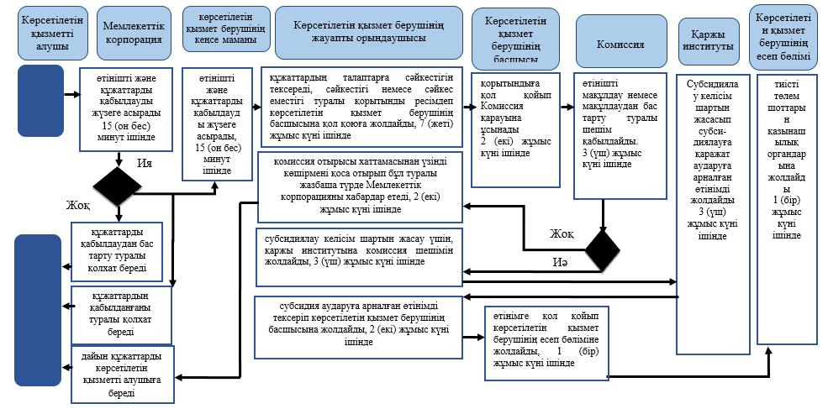

**Шартты белгілер**

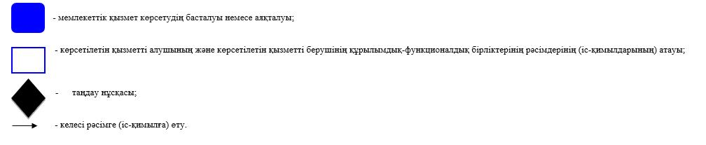

© 2012. Қазақстан Республикасы Әділет министрлігінің «Қазақстан Республикасының Заңнама және құқықтық ақпарат институты» ШЖҚ РМК